附件3

**报名指南**

1. **报名注册信息**

点击小程序“石油和化工行业知识产权服务平台”；点击“参会报名”，填写报名信息并提交**（注：每位参会人员均需注册信息）**

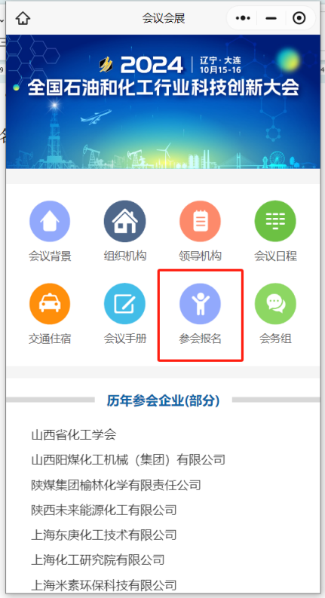

1. **缴费**

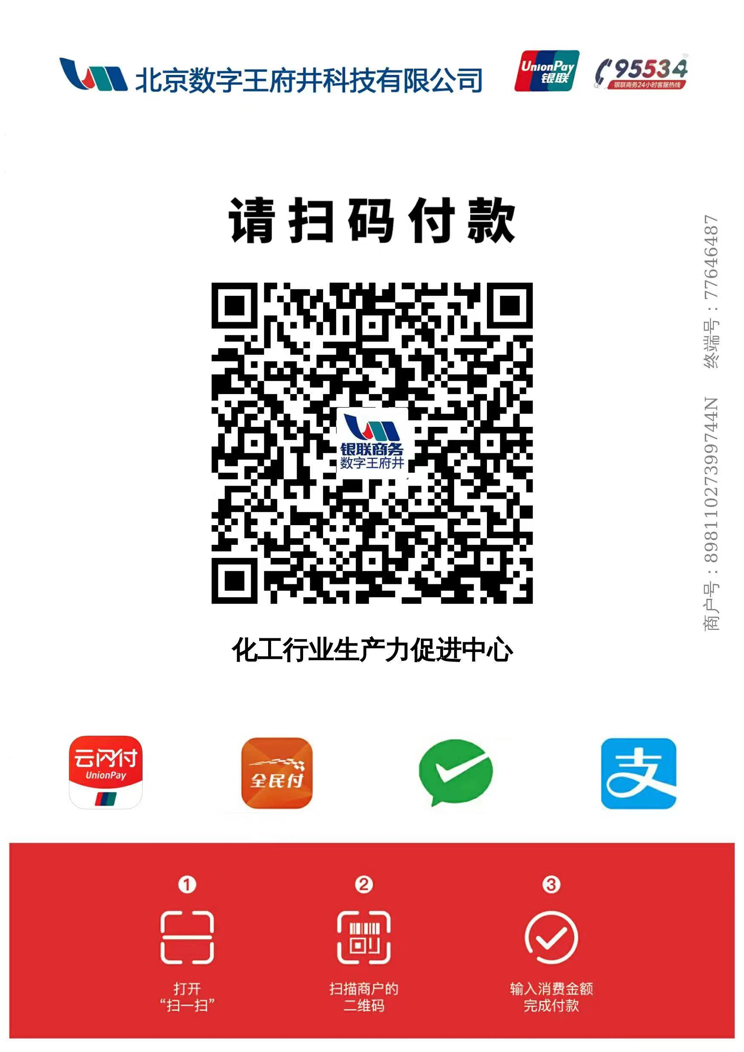扫描下方二维码缴费，正常会议费为2500元/人（目前为提前七天优惠价2200元/人），可多人一起缴费，注意备注好个人信息。**（注：缴费、开票时务必在备注预留手机号）**

1. **发票**

扫描二维码开票，电子发票在提交信息后会在1至2个工作日内开具，短信发送，收到短信直接下载即可**（注：缴费、开票时务必在备注预留手机号）。**



**四、酒店预订**

由于本次会议活动丰富，参会人员较多，所有代表住宿请自行联系酒店预订，以下为本次大会的协议酒店（均含早），请各位代表尽早自行联系酒预订并缴纳房费。

1. 大连星海皇冠假日酒店（五星，1.6KM，步行22分钟）：500元/晚、海景房600元/晚，齐颖13998482626
2. 大连星海假日酒店（五星，2KM，步行29分钟）：350元/晚、海景房490元/晚，王殿磊18698665303
3. 百年汇豪生酒店（五星，731米，步行10分钟）：500元/晚，王经理13050530905
4. 大连国航酒店（四星，614米，步行9分钟）：260元/晚，陈滢多13898611855
5. 大连星海广场亚朵S酒店（四星，967米，步行14分钟）：500元/晚，秦经理13352241995
6. 君悦酒店（五星，1.3KM，步行18分钟）：海景房850元/晚，王翠萍18104098989
7. 一方城堡（五星，928米，步行13分钟）：780元/晚，阎旭明13841130489
8. 大连奥利加尔大酒店有限公司（四星，3KM，步行42分钟）：350元/晚、320元/晚，张总监13704114999
9. 昱圣苑国际酒店（四星，2.9KM，步行41分钟）：300元/晚，秦总15940904345